Match drei! VCW-Thriller gegen Dresden
(VCW / Wiesbaden / 18.04.2023) Vier Tage nach der beeindruckenden Performance in Dresden kann der VC Wiesbaden am Mittwoch (19:30 Uhr) in der heimischen Sporthalle am Platz der Deutschen Einheit eine bisher überaus positiv verlaufene Saison noch mit dem Prädikat „hervorragend“ krönen. Vorausgesetzt, das Team von Chefcoach Benedikt Frank gewinnt das Spiel „Nr. 2511“ der Playoffs zur deutschen Meisterschaft in der 1. Volleyball Bundesliga Frauen – genauer: die dritte von drei Begegnungen (Modus „Best of 3“) gegen den Dresdner SC. Der Sieger steht im Halbfinale und ist zugleich für den Europapokal startberechtigt.
Nachdem der sechsfache deutsche Meister seine Hausaufgabe im ersten Auswärtsspiel in Wiesbaden bei tapferer Gegenwehr der Hessinnen mit einem klaren 3:0 erledigt hatte, lagen eigentlich alle Trümpfe in Händen der Sächsinnen. Dass der VCW dann aber in der Margon Arena den Spieß mit einem 3:0 umzudrehen vermochte, war zumindest in dieser Deutlichkeit so nicht unbedingt zu erwarten. 1:1 hieß es damit nach zwei Spielen – der Showdown war eingeläutet!
Die DSC Volleys harmonierten am Samstag nicht wie gewohnt. Das lag zum einen am Gegner, der sich kaum Schwächen leistete, stabil in allen Elementen agierte und durch gute Blockarbeit in schöner Regelmäßigkeit Wirkung auf der anderen Seite des Netzes erzielte. Dresden hatte zuvor allerdings umdisponieren müssen: Der Ausfall von Stammlibera Linda Bock (Muskelfaserriss im rechten Oberschenkel) hat das System gesprengt. „Das hat uns brutal wehgetan. Die Basis in unserem letzten Spiel war der Annahmeriegel. Wir wirkten unentschlossen, der Gegner hat aus allen Situationen gepunktet. Wir haben nicht so frei gespielt, wie wir das wollten. Ihr Angriffsspiel war deutlich besser, wir waren schlecht im Block", so die Analyse von Cheftrainer Alexander Waibl. Analyse. Erschwerend kam hinzu, dass DSC-Kapitänin Jennifer Janiska wegen eines Infekts nicht die gewohnte Power entfalten konnte. Die 26-jährige Nationalspielerin wurde nach dem Match übrigens vom Volleyball-Magazin als "Spielerin des Jahres" ausgezeichnet. Coach Waibl hadert unterdessen weiter mit misslichen Rahmenbedingungen: „Dass wir vier Spielerinnen in einer Saison mit längerfristigen Verletzungen verlieren, habe ich noch nicht erlebt.“
Das Team aus Wiesbaden wird sich indes nicht darauf verlassen, dass der Favorit aus Sachsen im dritten Spiel mit gebremsten Schaum auftreten könnte. Während der VCW vor einem der größten Vereinserfolge steht, geht es für Waibls Truppe darum, das Minimalziel Halbfinale zu schaffen.
Benedikt Frank freute sich nach dem 3:0 in Dresden vor allem über die mannschaftliche Geschlossenheit seines Teams: „Alle waren stark fokussiert und darauf konzentriert, die eigenen Spielideen durchzusetzen. Auf dem Feld haben sich unsere Spielerinnen gegenseitig geholfen“, so der 42-jährige. Erfreulich war auch die gute Performance von Lena Große Scharmann, deren Leistungskurve zuletzt nach unten gezeigt hatte. Sie punktete über ihre Diagonalposition verlässlich (22 Angriffszähler) und katapultierte sich damit auf den geteilten dritten Platz im Playoff-Top-Scorer-Ranking (Wert 22). Auch bei den Blockpunkten liegt die 24-jährige auf Platz drei. Bei den Top-Scorerinnen rangieren zwei Außenangreiferinnen mit Wert 23 vor Große Scharmann: Lindsey Ruddins (SSC Palmberg Schwerin) und Annick Meijers. Die Dresdnerin, die in der Hinrunde noch das VCW-Trikot getragen hatte, weist gegenüber Ruddins den besseren Punktedurchschnitt pro Satz auf. VCW-Kapitänin Jodie Guilliams (Außenangriff; Wert 13) liegt auf Position 14; direkt dahinter folgen die beiden Mittelblockerinnen Nina Herelová und Rachel Anderson (beide Wert 12, Rang 15).

Statements
Benedikt Frank: „Wir gehen selbstbewusst ins Match, keine Frage. Aber es gibt durchaus noch einiges zu verbessern. Wir haben unsere Schlüsse aus der Heimniederlage und unserem Auswärtssieg gezogen. Dieses erneute Do-or-die-Spiel ist für uns ein krasses Finale gegen einen sehr erfahrenen Gegner, für den solche Situationen Routine sind. Aber nun treten wir wieder vor heimischer Kulisse an, das gibt uns zusätzlichen Rückenwind. Wille und Moral stimmen jedenfalls bei uns. Das wird ein unfassbar spannendes Spiel.“
Natalia Gajewska (Zuspiel): „Wir waren sehr froh, das zweite Spiel in überzeugender Manier gewonnen zu haben. Wir waren schlichtweg das bessere Team. Und nun wollen wir mindestens das gleiche Niveau auch in der entscheidenden Partie am Mittwoch über alle Sätzen hinweg halten. Wie viele das sein werden, kann keiner vorhersehen, aber wir werden nur auf uns schauen und uns auf unsere Stärken konzentrieren. Bei der Vorbereitung haben uns auch lange Video-Sessions geholfen. Wir wissen um die Bedeutung dieses Spiels für das ganze Sportland Hessen und freuen uns schon wahnsinnig auf das Match.“
Christopher Fetting: „Dieses Entscheidungsspiel ist nicht nur für Spielerinnen, Trainer und Betreuer eine Belohnung zum Ende einer tollen Saison. Wir freuen uns vor allem sehr für unsere großartigen Fans, denen wir nun am Mittwoch einen erneuten Gänsehautmoment verschaffen. Sollte es tatsächlich für uns im Halbfinale – dann gegen Allianz MTV Stuttgart oder den SSC Palmberg Schwerin – weitergehen, wäre das grandios. Wenn nicht, verabschieden wir uns mit einem großen Volleyballfest aus dieser ganz besonderen Saison. Wer bisher die mega Stimmung in unserer Arena noch nicht live erlebt hat, sollte sich schnell noch online ein Ticket sichern. Es lohnt sich! Hallenöffnung ist wie gewohnt 90 Minuten vor Spielbeginn. Dabei sind die Athletinnen schon beim Aufwärmen und Einschlagen zu beobachten, auch das gehört für viele Besucher dazu.“

VCW-Playoff-Viertelfinale 2022/2023:
Entscheidungsspiel: 19. April (Mittwoch), 19:30 Uhr
(Wiesbaden, Sporthalle am Platz der Deutschen Einheit)
VCW-Dauerkarten haben für die Playoffs keine Gültigkeit. Eintrittskarten sind im Online-Ticket-Shop erhältlich.
Das Spiel wird auch live und On-Demand auf Sport1 extra übertragen.

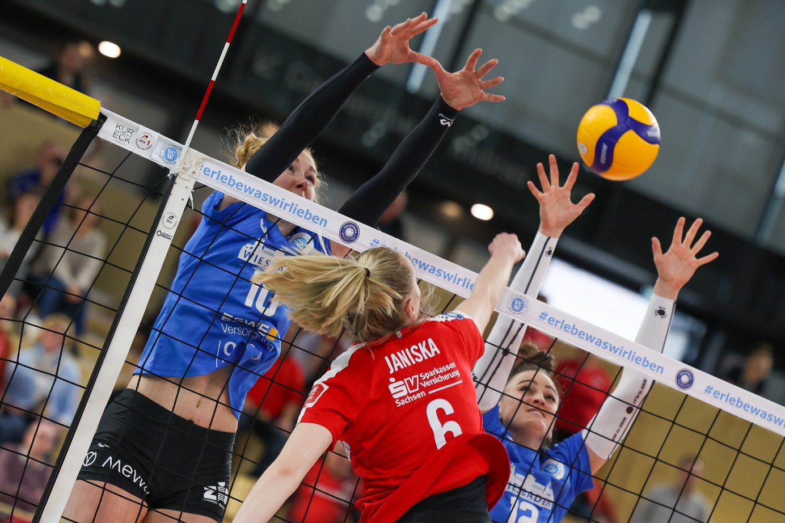 Match drei! VCW-Thriller gegen Dresden
Foto: Detlef Gottwald | www.detlef-gottwald.de

Über den VC Wiesbaden
Der 1. Volleyball-Club Wiesbaden e.V. wurde 1977 gegründet und ist spezialisiert auf Frauen- und Mädchenvolleyball. Die professionelle Damen-Mannschaft ist seit 2004 ohne Unterbrechung in der
1. Volleyball-Bundesliga vertreten und spielt ihre Heimspiele in der Sporthalle am Platz der Deutschen Einheit, im Herzen der hessischen Landeshauptstadt. Die bislang größten sportlichen Erfolge des VC Wiesbaden sind der Einzug in das DVV-Pokalfinale in der Saison 2012/2013 und 2017/2018 sowie die Deutsche Vizemeisterschaft in der Saison 2009/2010. Auch die erfolgreiche Nachwuchsarbeit ist Teil des VCW. Aktuell bestehen über 30 Nachwuchs-Teams, die in den vergangenen Jahren zahlreiche Titel bei überregionalen Volleyball-Meisterschaften sowie im Beachvolleyball erkämpften. Als Auszeichnung dafür erhielt der VC Wiesbaden im Jahr 2016 das „Grüne Band“ des Deutschen Olympischen Sportbundes (DOSB). Der VC Wiesbaden ist Lizenzgeber der unabhängigen VC Wiesbaden Spielbetriebs GmbH, die die Erstliga-Mannschaft stellt. Der Verein ist zudem Mitglied der Volleyball Bundesliga (www.volleyball-bundesliga.de) sowie des Hessischen Volleyballverbands (www.hessen-volley.de). Das Erstliga-Team wird präsentiert von den Platin-Lilienpartnern ESWE Versorgung (www.eswe.com) und OFB Projektentwicklung (www.ofb.de).
Text- und Bildmaterial stehen honorarfrei zur Verfügung – beim Bild gilt Honorarfreiheit ausschließlich bei Nennung des Fotografen. Weitere Pressemitteilungen und Informationen unter: www.vc-wiesbaden.de

